Министерство образования Республики Беларусь
Учреждение образования
«Белорусский государственный университет информатики и радиоэлектроники»

Кафедра электронных вычислительных машин

Лабораторная работа №1
по дисциплине «Программирование на языках высокого уровня»
«Погода»

Выполнил: Снитко Д.А. Проверил: Скиба И.Г.
гр.250501

Минск 2024
1. Постановка задачи

Создать и запустить локально простейший веб/REST сервис, используя любой открытый пример с использованием Java stack: Spring (Spring Boot)/Maven/Gradle/Jersey/Spring MVC. Добавить GET ендпоинт, принимающий входные параметры в качестве queryParams в URL согласно варианту, и возвращающий любой hard-coded результат в виде JSON согласно варианту.

2. Структура проекта

В проекте используется послойная архитектура из нескольких пакетов,
которые отвечают за определенные функции.

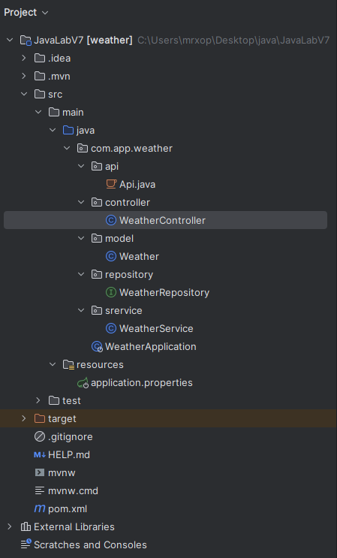
Рисунок 2.1 – Структура проекта
3. Листинг кода

Файл WeatherController.java реализующий обработку входящих запросов
package com.app.weather.controller;
import com.app.weather.dto.WeatherDTO;
import com.app.weather.model.Weather;
import com.app.weather.service.WeatherService;
import org.springframework.web.bind.annotation.*;
import java.util.List;

@RestController
@RequestMapping("/notapi")
public class WeatherController {
private final WeatherService weatherService;

public WeatherController(WeatherService weatherService) {
this.weatherService = weatherService;
}

@GetMapping("/weather")
public WeatherDTO getWeather(@RequestParam(value = "city") String city) {
Weather weather = weatherService.getWeather(city);
return convertToDTO(weather);
}

@PostMapping("/weather")
public WeatherDTO addWeather(@RequestBody WeatherDTO weatherDTO) {
Weather weather = convertToEntity(weatherDTO);
Weather createdWeather = weatherService.createWeather(weather);
return convertToDTO(createdWeather);
}

@GetMapping("/weather/all")
public List<WeatherDTO> getAllWeather() {
List<Weather> allWeather = weatherService.getAllWeather();
return allWeather.stream()
.map(this::convertToDTO)
.toList();
}

private WeatherDTO convertToDTO(Weather weather) {
return new WeatherDTO(weather.getId(), weather.getCity(), weather.getWeatherData());
}

private Weather convertToEntity(WeatherDTO weatherDTO) {
Weather weather = new Weather();
weather.setId(weatherDTO.getId());
weather.setCity(weatherDTO.getCity());
weather.setWeatherData(weatherDTO.getWeatherData());
return weather;
}
}

Файл Weather.java реализующий класс Weather – модель погоды
package com.app.weather.model;
import jakarta.persistence.*;
import lombok.AllArgsConstructor;
import lombok.Getter;
import lombok.NoArgsConstructor;
import lombok.Setter;
import java.sql.Timestamp;

@Entity
@Table(name="weather")
@Getter
@Setter
@AllArgsConstructor
@NoArgsConstructor
public class Weather {
@Id
@GeneratedValue(strategy = GenerationType.IDENTITY)
private Long id;

@Column(name="date")
private Timestamp date;

@Column(name="city")
private String city;

@Column(name="weather_data")
private String weatherData;
}

Файл WeatherRepository.java – представляет методы для выполнения запросов к данных
package com.app.weather.repository;
import com.app.weather.model.Weather;
import org.springframework.data.jpa.repository.JpaRepository;
import org.springframework.stereotype.Repository;

@Repository
public interface WeatherRepository extends JpaRepository<Weather, Long> {
Weather findByCity(String city);
Weather findById(long id);
}
}
Файл WeatherRepository.java - реализующий интерфейс для операций хранения, извлечения, обновления, удаления и поиска объектов находящихся в базе данных
package com.app.weather.service;
import com.app.weather.model.Weather;
import com.app.weather.repository.WeatherRepository;
import org.springframework.stereotype.Service;
import java.sql.Timestamp;
import java.time.LocalDateTime;
import java.util.List;

@Service
public class WeatherService {
private final WeatherRepository weatherRepository;

public WeatherService(WeatherRepository weatherRepository) {
this.weatherRepository = weatherRepository;
}
public List<Weather> getAllWeather() {
return weatherRepository.findAll();
}

public void deleteWeatherById(long id) {
weatherRepository.deleteById(id);
}

public Weather createWeather(Weather weather) {
String city = weather.getCity();
Weather existingWeather = weatherRepository.findByCity(city);

if (existingWeather != null) {
// Если запись с таким городом уже существует, обновляем ее
existingWeather.setWeatherData(weather.getWeatherData());
existingWeather.setDate(Timestamp.valueOf(LocalDateTime.now()));
return weatherRepository.save(existingWeather);
} else {
// Если записи с таким городом нет, создаем новую
weather.setDate(Timestamp.valueOf(LocalDateTime.now()));
return weatherRepository.save(weather);
}
}
public Weather getWeather(String city) {
return weatherRepository.findByCity(city);
}

}
Файл WeatherApplication.java реализующий класс main – точка входа в программу
package com.app.weather;
import org.springframework.boot.SpringApplication;
import org.springframework.boot.autoconfigure.SpringBootApplication;
import org.springframework.data.jpa.repository.config.EnableJpaAuditing;

@SpringBootApplication
@EnableJpaAuditing
public class WeatherApplication {
public static void main(String[] args) {
SpringApplication.run(WeatherApplication.class, args);
}
}
Файл application.properties содержащий реализацию подключения базы данных к проекту
spring.datasource.url=jdbc:postgresql://localhost:5432/weather_db
spring.datasource.username=postgres
spring.datasource.password=1102
spring.datasource.driver-class-name=org.postgresql.Driver
spring.jpa.hibernate.ddl-auto=update

4. Результат программы

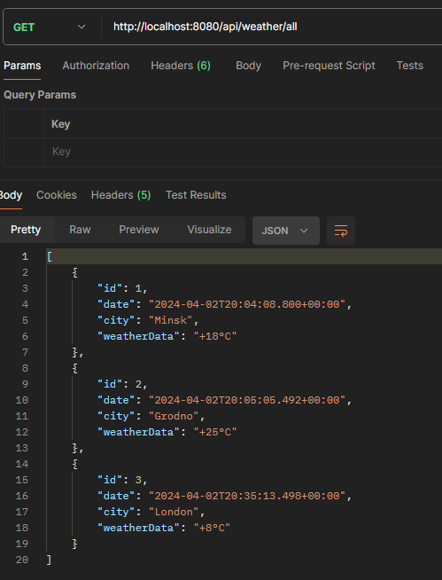
Рисунок 4.1 – Пример получения всех городов через url-запрос

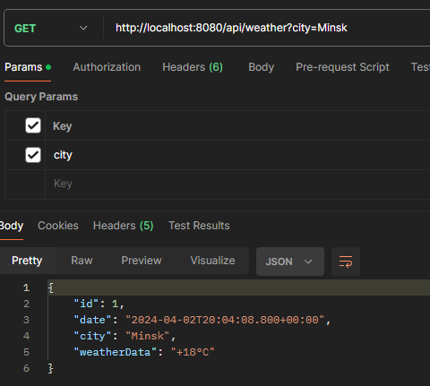
Рисунок 4.2 – Пример получения погоды по заданному городу через url-запрос

5. Заключение

В ходе лабораторной работы удалось реализовать простой Rest-сервис с использованием фреймворка Spring. С помощью url-запроса пользователь может получить различную информацию.
В качестве среды разработки использовалась IntelIJ IDEA, для работы с базами данных PostgreSQL16 и pgAdmin 4.
Для запуска и тестирования сервиса использовалось приложение Postman.

